Mois de Marie

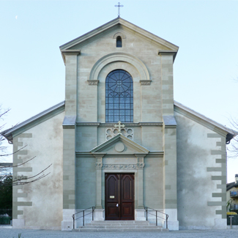

Tous les mercredis à 9h00 messe et de 10h00 à 18h00 adoration
Tous les mercredis à 17h30, prière du chapelet
Dimanche 3 mai 2026 à 10h30, messe avec les petiots
Dimanche 10 mai 2026 à 10h30, messe de la Fête des Mères animée par les jeunes
Jeudi 14 mai 2026 à 10h30, messe de l’Ascension
Samedi 16 mai 2026 à 10h30, messe
Dimanche 17 mai 2026 à 10h30, pas de messe
Dimanche 24 mai 2026 à 10h30, messe de la Pentecôte suivie des baptêmes communautaires
Samedi 30 mai 2026 à 18h00, messe
Dimanche 31 mai 2026 à 10h30, pas de messe

Eglise St Loup
Versoix
Soirée des papas

Mardi 19 mai à 19h30
à la salle paroissiale de Collex

Soirée des mamans
Jeudi 28 mai à 19h30 à la salle paroissiale de Collex

Eglise Ste Pétronille
Pregny

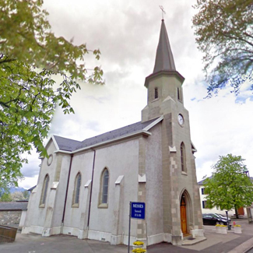
Tous les jeudis à 17h20, prière du chapelet
Tous les jeudis de 9h00 à 23h00 adoration, messe à 18h15
Samedi 9 mai 2026 à 17h00, confessions et à 18h00, messe
Jeudi 14 mai 2026, pas de prière du chapelet, pas d’adoration et pas de messe
Dimanche 31 mai 2026 à 10h30, messe fête de Ste Pétronille
Dimanche 31 mai 2026 à 17h00, adoration en espagnol et à 18h00 messe en espagnol

Fête de la Sainte Rita
Dimanche 17 mai
à 10h30 à Bellevue
Messe suivie d’un
repas à la salle paroissiale sur inscription auprès du secrétariat

Messe de la Fête de Ste Rita

Assemblée générale de la paroisse Sainte Pétronille à Pregny le 21 mai à 19h00
[Citez votre source ici.]
Tous les mardis à 8h30, prière du chapelet
Tous les mardis à 9h00 Messe

Samedi 2 mai 2026 à 18h00, messe
Mardi 5 mai 2025 à 9h00, messe suivie de l’adoration
Samedi 23 mai 2026 à 10h30, baptêmes communautaires et à 18h00 messe

Eglise Ste Rita
Bellevue

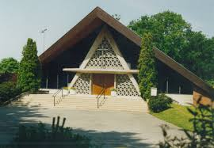
Tous les vendredis à 8h30, prière du chapelet
Tous les vendredis à 9h00 Messe

Vendredi 1 mai 2026 à 9h30 adoration
Samedi 9 mai 2026 à 17h00, messe des familles
Dimanche 17 mai 2026 à 10h30, messe de la Sainte Rita animée par la chorale africaine suivie des baptêmes communautaires

Eglise St Clément
Collex
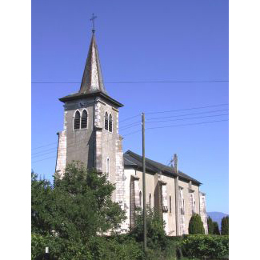

Le secrétariat sera fermé le jeudi 14 et le lundi 25 mai
[Citez votre source ici.]
Fête de Sainte Pétronille
Dimanche 31 mai à 10h30 à Pregny Messe suivie d’une verrée

[Citez votre source ici.]

